Формирование физически здоровой личности ребенка
путем регулярных занятий физической культурой.

Дмитриева О.Н., инструктор по физической культуре
МАДОУ «Детский сад № 5 «Планета детства»

В нашем быстро развивающемся обществе человеку чаще всего не хватает времени на физическую активность, взрослые и дети все меньше и меньше двигаются, малоподвижный быт "затягивает", что негативно отражается на здоровье.
Все наши "взрослые" привычки закладываются в детстве. Маленький человек повзрослеет, и мы увидим проявления вложенного в него труда. Если с рождения ребенок видит, что физически активный образ жизни это норма (это касается семьи, детского сада, любых физкультурно-спортивных секций), активно принимает участие в физкультурно-спортивной жизни, можно надеяться на формирование основ здоровой личности. Детство является одним из наиболее ответственных периодов в жизни каждого человека. Именно в этом возрасте закладываются основы здоровья, правильного физического развития, происходит становление двигательных способностей, формируется интерес к физкультуре и спорту, воспитываются личностные, морально-волевые и поведенческие качества.
В детском саду ребенок проводит большую часть своей жизни. Детский сад для ребенка, по сути, становится второй семьей. И как любая нормальная Семья, детский сад стремится воспитать своего ребенка, сформировать здоровую полноценно развитую личность.
Мы делаем все возможное, для того, чтобы сформировать и воспитать здоровых, жизнерадостных, физически совершенных, гармонично развитых детей. Для достижения поставленной цели необходимо укреплять здоровье и иммунитет детей; формировать, развивать основные двигательные умения и навыки; повышать двигательные, физические и психофизические возможности ребенка; зарождать в ребенке интерес к систематичным и разнообразным физическим нагрузкам на основе удовольствия от самого процесса, который при систематическом подходе может перерасти в ежедневную привычку или даже потребность. В нашем детском саду ведется обширная работа, используются следующие методы:

1. проведение регулярного комплекса утренней зарядки, с учетом возрастных особенностей детей;
2. проведение групповых занятий по физической культуре, с учетом возрастных особенностей и индивидуальных способностей детей;
3. проведение физкультурно-спортивных развлечений и игр;
4. проведение физминуток;
6. знакомство и подготовка к выполнению нормативов Всероссийского физкультурно-оздоровительного комплекса "Готов к труду и обороне";
6.проведение "Дней здоровячка", включающих в себя комплекс упражнений, игр и развлечений направленных на профилактику плоскостопия, формирования правильной осанки, а так же укрепления общефизического состояния организма (самомассаж, комплекс дыхательной гимнастики);
7. совершенствование предметно-образовательной среды, с учетом возрастных особенностей детей;
8. работа с семьей:
- организация и проведение совместных семейных спортивных праздников и развлечений;
-деятельность, направленная на заинтересованность семьи в активном участии в формировании физически-здоровой и развитой личности ребенка.

Занятия по физической культуре в детском саду основываются на естественных потребностях ребенка в движении, игре и познании чего-то нового, интересного. Успех ребенка, в каком либо деятельности зависит от умения педагога заинтересовать, стимулировать к достижению успеха.
Каждый метод, направленный на достижение поставленных задач реализовывается в игровой, постановочной форме с использованием элементов творчества и театрализации:
- выполнение спортивных и гимнастических упражнений, сравниваемых с образом и особыми приметами окружающих нас вещей, явлений природы животных и растений, поведением и повадками животных и птиц и т.д. Например прыгаем как зайчики, как лягушки, как пружинки; ходим как мишки, как пингвинчики; катаемся как мячики; стоим как цапли; ложимся снежинкой и показываем лодочку (Рис 1). и т.д.;

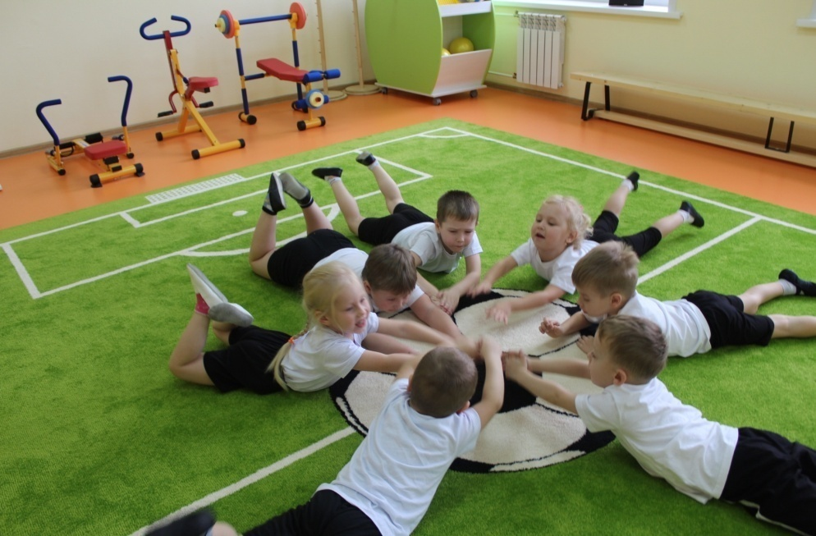
Рис 1. Упражнение "Снежинка"

- игры во всевозможные подвижные и малоподвижные спортивные игры, в которых так же используются образы: «Мышки и кошка», «Горячая картошка», «Морская фигура», "Ледяная фигура" (Рис. 2) и многие другие;

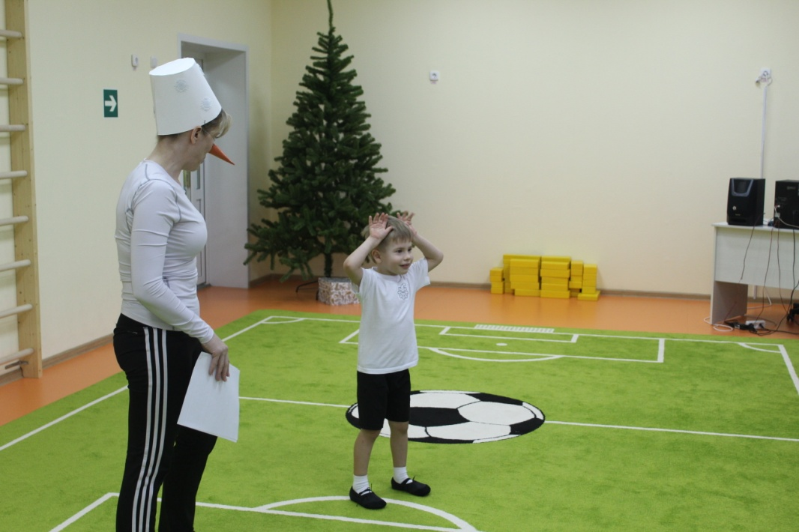
Рис. 2. Игра "Ледяная фигура замри"

- организация и проведение как с детьми, так и совместных с детьми и родителями физкультурно-развлекательных мероприятий, включающих в себя сюжет и элементы театрализации с применением инвентаря и реквизита;
- проведение утренней зарядки под музыку с использованием сравнений и образов. Например: зарядка «Хвостики», зарядка «Самолетики», «Зарядка для солнышка», «Зимняя зарядка» и т.д.

Утренняя зарядка - основа здоровой личности ребенка.
Зарядка для детей – это заряд бодрости, залог здоровья и хорошего настроения. Одним из важнейших аспектов, влияющих на здоровье ребенка, является двигательная активность.
Содержанием двигательной активности, а в нашем случае утренней зарядки, являются разнообразные движения: ходьба, бег, прыжки, упражнения на равновесие и координацию движений. Они способствуют развитию всех систем организма, и особенно сердечно-сосудистой, дыхательной, нервной, костно-мышечной. Под влиянием движений улучшается обмен веществ. Если научить ребенка выполнять нехитрый комплекс гимнастических упражнений, можно укрепить иммунитет и уменьшить количество посещений врача по причине ОРЗ и ОРВИ.
Утренняя зарядка, являясь важной частью режима двигательной активности дошкольника, безусловно, приносит огромную пользу для каждого ребенка: побуждает организм от ночного сна, обеспечивает заряд энергии и отличное настроение на весь день, улучшает самочувствие, а так является организующим моментом, приучает ребенка к дисциплине и порядку.
Что бы вызвать у ребенка интерес к зарядке, мы занятия выполняем под веселую, активную музыку. Каждой зарядке дети дают свое название: «Хвостики», «Самолетики» (Рис. 3), «Зарядка для солнышка», «Зимняя зарядка» и т.д. В конце недели мы добавляем соревновательный стимул – соревнования у кого «Самый вертлявый хвостик», у кого «Самый быстрый моторчик», «Самое прыгучее солнышко», «Кто активнее всех грелся» и т.д.

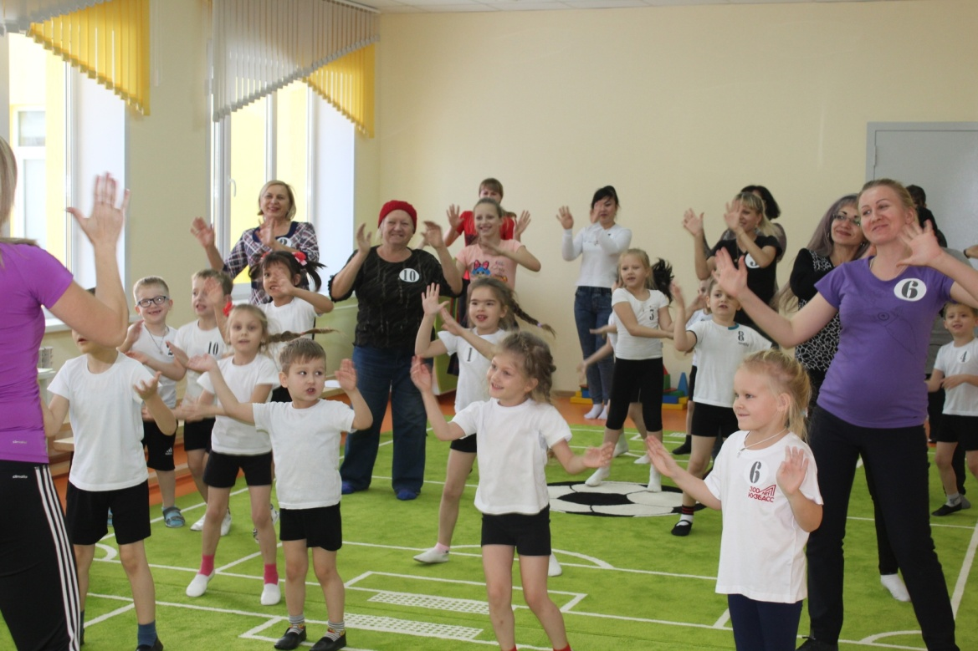
Рис. 3. Дети с удовольствием показывают своим родителям комплекс утренней зарядки, они горды тем, что их мамы и папы с ними вместе делают зарядку.

Соревновательный момент можно менять исходя из самой зарядки. Дети оценивают себя и своих друзей сами. Умение объективно и справедливо оценивать как себя, так и окружающих очень важно для формирования личности в целом.
Время от времени комплекс утренней зарядки можно менять на давно не применяемые, что способствует тренировке памяти.
По результатам соревнований дети получают заслуженную награду – фишку-наклейку. Детям, собравшим наибольшее количество фишек, вручается грамота и сладкая награда (Рис.4). Те же, дети, которые по различным причинам не принимали активного участия в утренней зарядке, получают именную «Памятку здоровячка» с устными пожеланиями, видеть их в наших рядах активных физкультурников.

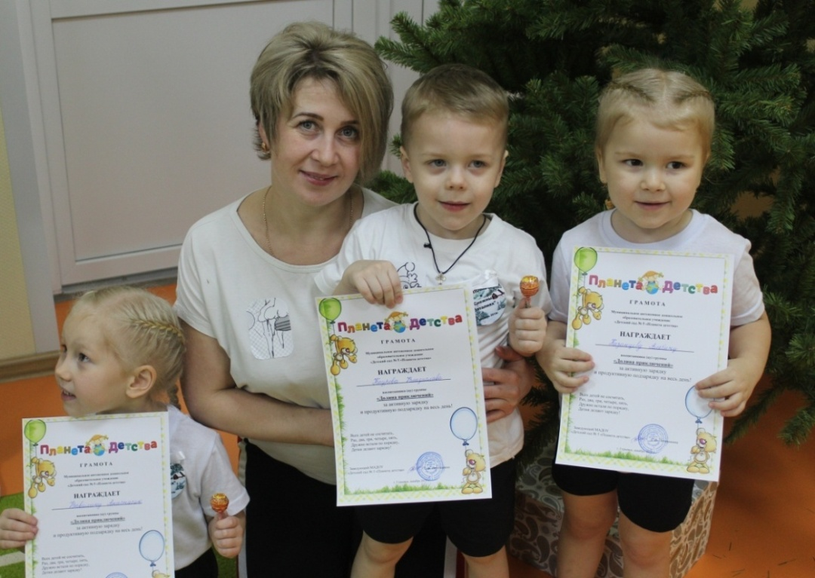
Рис.4. Заслуженная награда активного физкультурника.

Проведение групповых занятий по физической культуре

Групповые занятия, включают в себя выполнение обще-развивающих упражнений (Рис. 5), состоящей из комплекса легкоатлетических, гимнастических, профилактических упражнений, дыхательной гимнастики, самомассажа; выполнения физкультурно-спортивных заданий на формирование и совершенствование основных двигательных умений и навыков, повышение двигательных физических и психофизических возможностей ребенка; подвижных и малоподвижных игр, проводимых как с музыкальным сопровождением, так и без него.

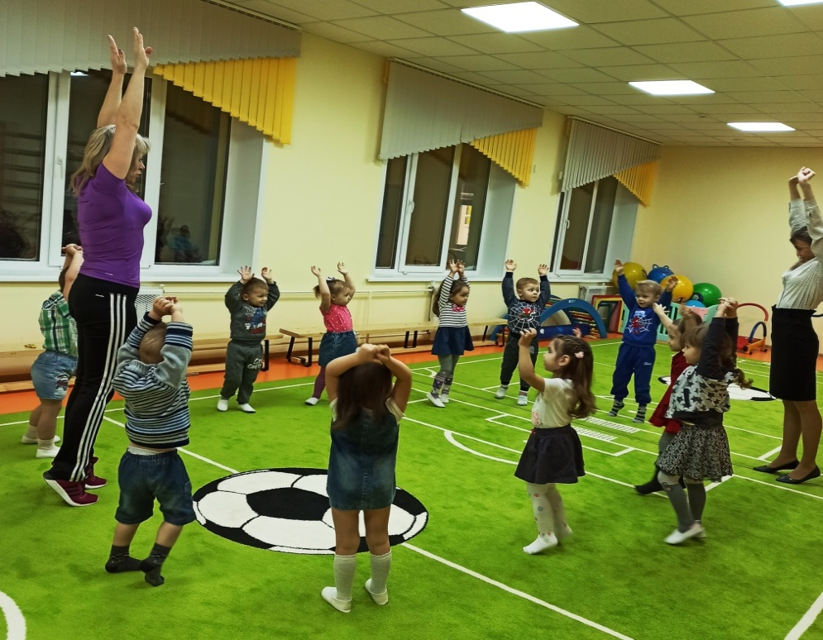
Рис.5. Выполнение комплекса обще развивающих упражнений с группой детей от 2 до 3 лет

Проведение физкультурно-спортивных развлечений и игр.

Физкультурно-спортивные развлечения и игры мы применяем в качестве одной из форм активного отдыха детей, которая позволяет реализовывать естественную потребность ребенка в движении, восполнить дефицит двигательной активности, оказывает благотворное влияние на формирование здоровой личности ребенка. Применение тематических и сюжетно-ролевых моментов при проведении развлечений, способствует большей заинтересованности ребенка в достижении успеха (Рис. 6).

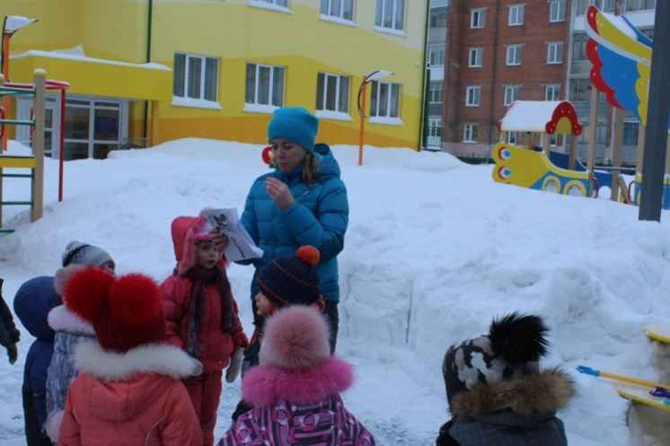 | 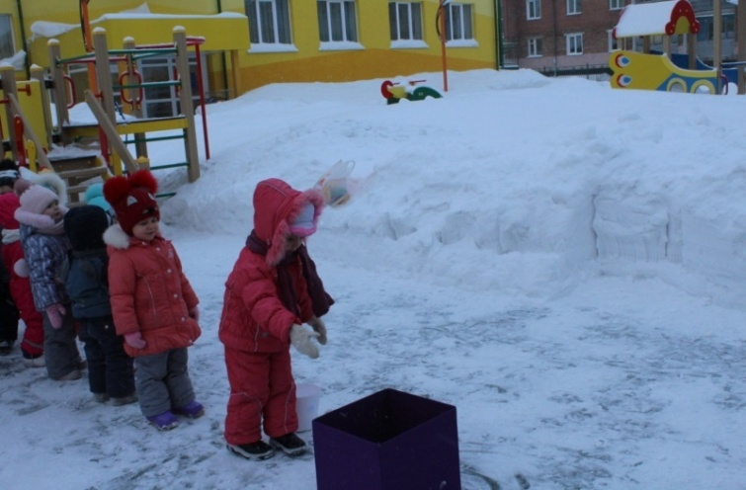

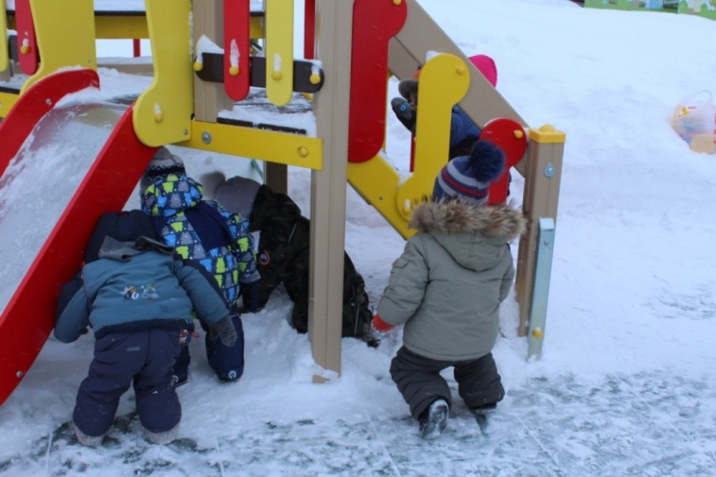 | 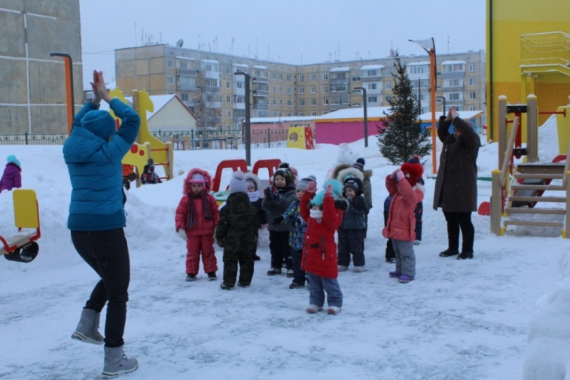
Рис. 6. Проведение после новогодней квест-игры "В поисках клада Деда Мороза" с детьми 2-3 лет

Проведение физминуток.
Физмунутка – неотъемлемый процесс в нашем дошкольном учреждении. Такое занятие позволяет детям отдохнуть физически и снять психологическую нагрузку. Физкультминутки способствуют восстановлению умственной деятельности и эмоциональной разгрузке ребенка. Другими словами, они позволяют деткам отдохнуть, отвлечься, устранить усталость, активизировать мышление. Во время физминуток применяются такие общеразвивающие и профилактических упражнений, как самомассаж, пальчиковая гимнастика, гимнастика для глаз, элементы малоподвижных физкультурно-оздоровительных упражнений способствующие формированию здоровой личности ребенка.

Знакомство и подготовка к выполнению нормативов Всероссийского физкультурно-оздоровительного комплекса "Готов к труду и обороне"(ВФСК ГТО).

Комплекс ГТО 1-й ступени разработан для детей в возрасте от 6 до 8 лет и состоит из испытаний (тестов) на силу, быстроту, гибкость и выносливость. Готовясь к выполнению нормативов, ребенок укрепляет здоровье, закладывает основы гармонично развитой фигуры, развивает такие психофизические возможности как, быстроту, силу, гибкость, меткость, выносливость, ловкость, тренирует волевые качества. Наградой за старания и целеустремленность является знак отличия ГТО. По аналогии со спортивными медалями знаки отличия бывают бронзового, серебряного и золотого достоинства. Такая награда не только подтверждает уровень физического развития ребенка, но и является предметом гордости и успешности.
Вся физкультурно-спортивная и физкультурно-оздоровительная работа с детьми любого возраста, способствует укреплению и тренировке качеств, необходимых для успешного выполнения нормативов ВФСК ГТО.
Детальная проработка и обучение правилам выполнения тестов ГТО ведется с детьми от 6 лет.

Проведение "Дней здоровячка".

"День здоровячка" включает в себя комплекс оздоровительных и профилактических мероприятий, способствующих укреплению физического здоровья ребенка (формирование правильной осанки, формирование изгибов позвоночника, развитие сводов стопы, укрепление всязочно-суставного аппарата, развитие и укрепление мышц лица, туловища, ног, рук, плечевого пояса, кистей, шеи, внутренних органов - сердца, кровеносных сосудов, дыхательных мышц и др.) (Рис. 7).

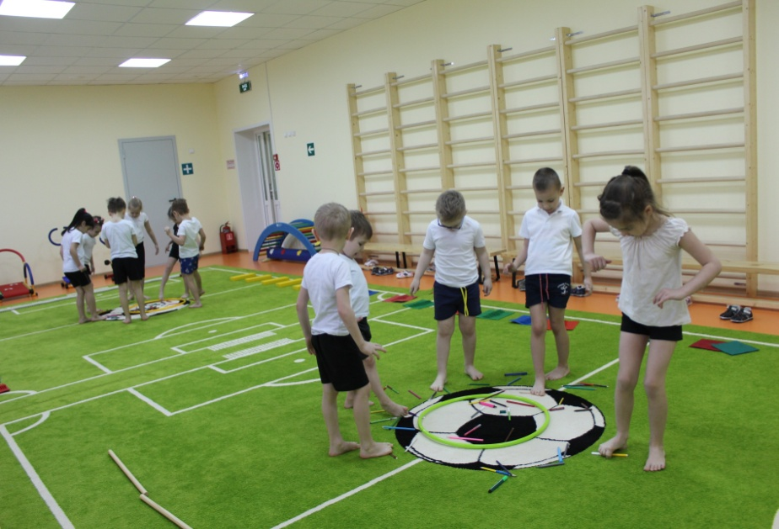
Рис. 7. "Одно из упражнений комплекса упражнений направленных на предупреждение плоскостопия "Наведи порядок".

Физкультурно-спортивная развивающая предметно-образовательная среда
Предметно – пространственная среда детского сада должна отражать возрастные особенности детей, способствует решению развивающих задач, отвечать принципам активности, самостоятельности, творчества. Развивающая предметно – пространственная среда спортивного зала и спортивных площадок нашего детского сада содержательно насыщена, трансформируема, вариативна, доступна и дает возможность эффективно развивать индивидуальность каждого ребенка с учетом его склонностей, интересов, уровня двигательной активности, помогает содействовать решению как специфических задач развития двигательной активности, моторики детей, так и задач их гармоничного развития.
Спортивный зал оснащен оборудованием для ходьбы, бега, равновесия; оборудованием для метания /катания, бросания, ловли; оборудованием для прыжков; оборудованием для ползанья и лазанья; детским тренажерным комплексом для общего физического развития; сопутствующим оборудованием и инвентарем для общеразвивающих занятий.
Любая предметно-пространственная среда, в том числе и в физкультурно-спортивного назначения, для ребенка является игровым пространством. Как известно от любой, даже самой любимой игрушки ребенок устает, она ему надоедает, он теряет к ней интерес, поэтому вариативность и взаимозаменяемость предметно-пространственной среды важна для заинтересованности ребенка в достижении физкультурно-спортивных успехов. Поэтому оборудование и спортивный инвентарь регулярно дополняются и совершенствуются.
Работа с семьей.
В течение года проводятся спортивные мероприятия физкультурно-спортивные праздники, развлечения и игры совместно с родителями. Основная их цель –помочь каждому ребенку ощутить себя членом команды, разделить с товарищем ответственность за ее победу, показать свои лучшие качества. А участие в соревнованиях детей и родителей благотворно влияет на взаимоотношения в семье, вызывает чувство гордости за общие и индивидуальные победы, позволяет лучше узнать друг друга и побуждает родителя поощрять спортивные интересы ребенка (Рис.8).
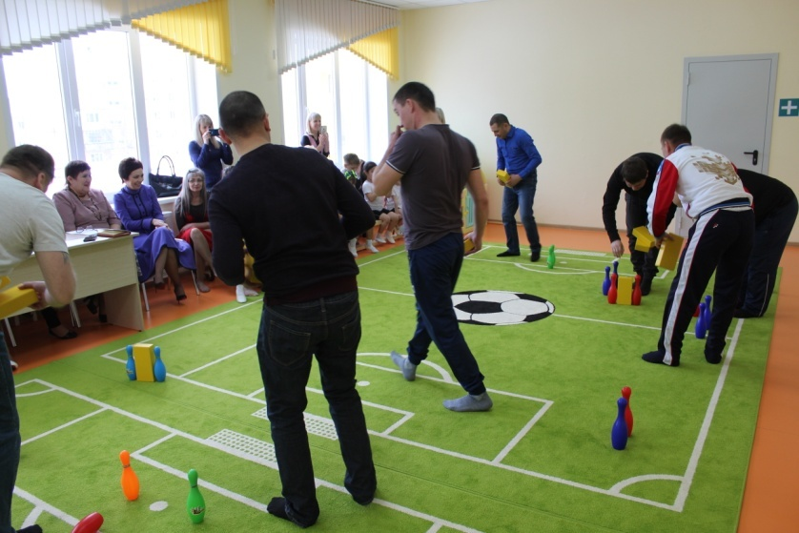 | 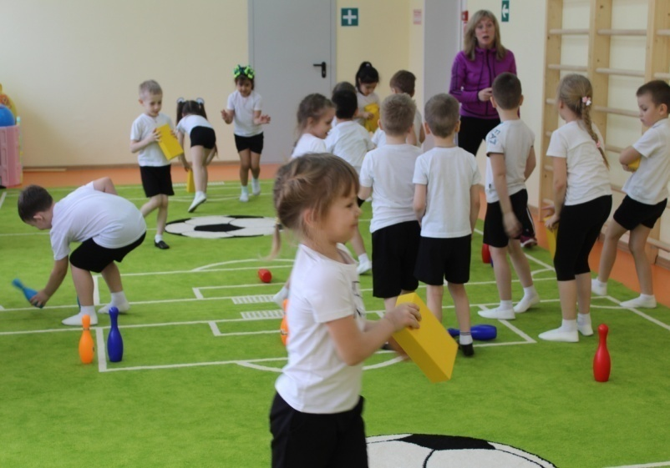
Рис.8. Разминирование "Минного поля"- одно из заданий при прохождении "Курса молодого бойца", в рамках празднованию Дня защитника Отечества, в котором приняли участие дети подготовительной группы и их родители.
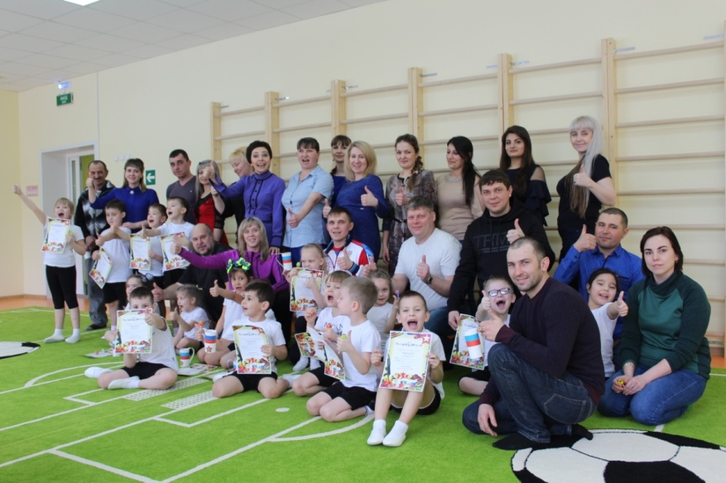
Рис. 9. Единая команда защитников Отечества группы "Океан фантазий" с успехом прошедшая "Курс молодого бойца"
Роль Семьи очень важна при формировании физически здоровой личности ребенка. Если родители заинтересованы и достаточно замотивированы в достижение физкультурно-спортивных успехов ребенка, они становятся главными помощниками инструктора по физической культуре. Семейные активные досуги, проведение традиционного комплекса обще развивающих и общеукрепляющих упражнений дома, привлечение детей в спортивные секции и т.п. способствуют оптимальному успеху при поставленной задаче, направленной на формирование здоровой личности.
Чтобы наладить контакт с родителями мы используем различные методы взаимодействия: анкетирование, оформление стендов (рис.10) и папок-передвижек (рис.11) для родителей; консультации и информирование родителей по вопросам физического здоровья и физического совершенствования их ребенка.

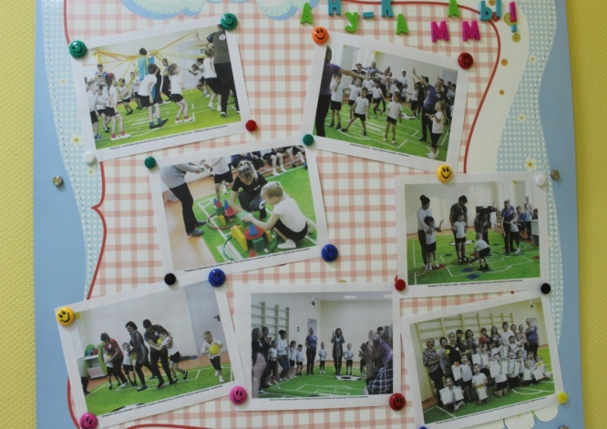 | 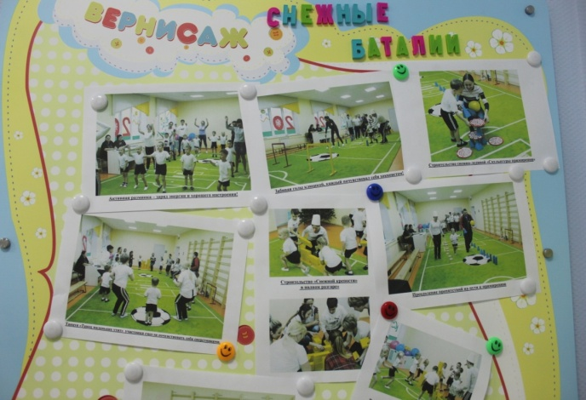
Рис.10. Информационные стенды, по итогам проведенных мероприятий.

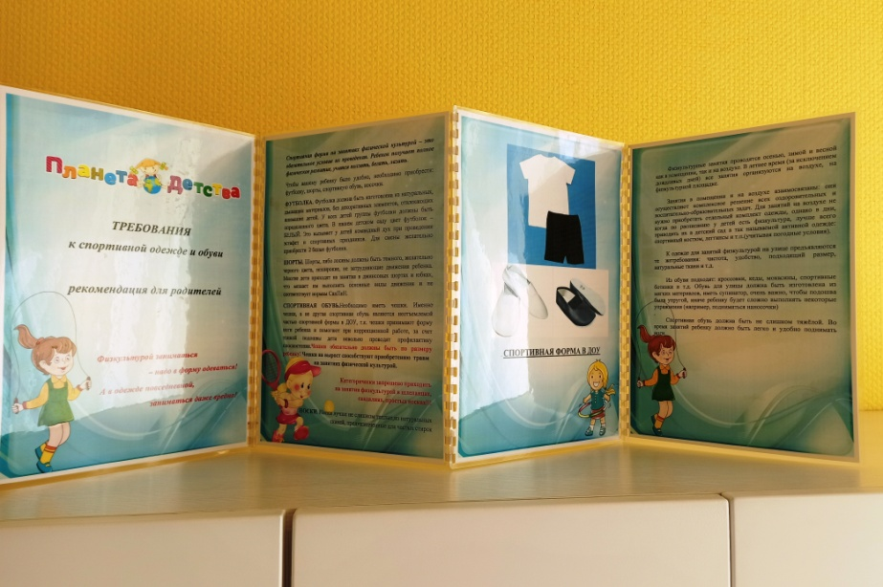
Рис.11. Рекомендации для родителей в виде папки-передвижки.

Создавая благоприятные условия для развития физически здоровой, полноценно развитой личности мы растим поколение будущего, готового к преодолению жизненных препятствий различного происхождения. Ведь спортивно закаленные люди отличаются особо крепкими волевыми качествами!
Здоровое поколение – это фундамент для строительства здорового, активного, целеустремлённого общества.

